*DFD*

**(DFD essencial para cada capacidade)**

Grupo Z

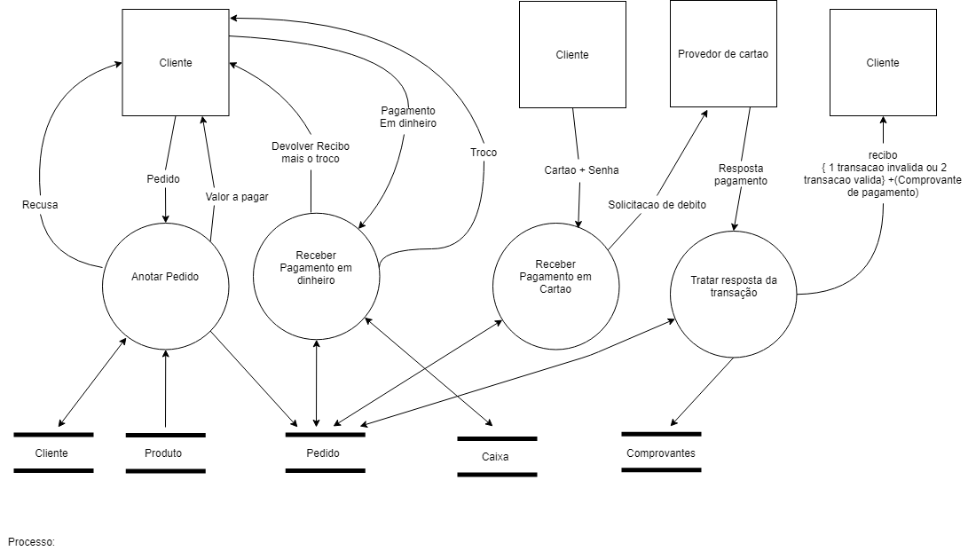

**Processo:** Confirmação do pedido

**Evento:** Cliente faz pedido  
**Trabalhador Envolvido:** Atendente

* Anotar o pedido
* Receber o pagamento do cliente em dinheiro ou carão
  + Após o pagamento, fazer a confirmação do pedido